Российская Кинологическая Федерация (РКФ)
Фестиваль, посвященный дню города Москвы

Открытые соревнования по Фристайлу
(Танцы с собаками)

Каталог участников



Спонсор соревнований – Гранд-Альфа (http://www.happydog.ru)


Организаторы:
Императорское общество правильной охоты и кровного собаководства (http://www.rushunt.ru)
Фонд развития Кинологических видов спорта «Учёный пёс» (http://www.kssp.ru)

Главный судья – Дмитроченко Елена (г.Москва)
Судьи: Нечаева Ольга (г.Москва)
Серова Марина (г.Москва)

Москва, Кузьминский парк
26 августа 2006 года

Класс/порядковый номер |  | «Дебют» / 1
Спортсмен | Фамилия имя отчество | Миронова Светлана Анатольевна
Спортсмен | Дата рождения | 09 октября 1977 года
Спортсмен | Место жительства (город) | Г.Москва
Спортсмен | Телефон (с кодом города) | 8-910-406-1376
Спортсмен | E-mail | Mironova_sa@rambler.ru
Собака | Порода | Голден-ретривер
Собака | Кличка | Флесcи Бой Силвер Гилт
Собака | Дата рождения | 16 декабря 2001 года
Музыкальная  композиция | Название | «Давай потанцуем»
Музыкальная  композиция | Длительность | 3 мин. 30 сек.
Музыкальная  композиция | Музыкальный носитель | CD
Тренер (школа, клуб) |  | КЦ «Сокольники»,  тренер - Трошина Ирина
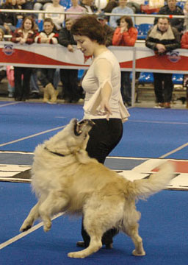  Общая информация о танцевальной паре (когда начали заниматься, приверженность к стилям и т.д.) |  | Работаю инженером в Центре управления полетами.  Фристайлом заинтересовалось как интересным необычным видом кинологического спорта.  Танцами со своей собакой начала заниматься с 2003 года в Кинологическом центре «Сокольники» под руководством Трошиной Ирины. Это новый танец, которые мы впервые показываем на соревнованиях.
Класс/порядковый номер |  | «Дебют» / 2
Спортсмен | Фамилия имя отчество | Семёнова Екатерина Анатольевна
Спортсмен | Дата рождения | 28.02.1979г.
Спортсмен | Место жительства (город) | МО, г. Лыткарино
Спортсмен | Телефон (с кодом города) | 8(495)555-02-59;  8-916-118-63-64
Спортсмен | E-mail | kittysong@rambler.ru
Собака | Порода | Бигль
Собака | Кличка | Ливли Таймс Хэппи
Собака | Дата рождения | 31.12.2004г.
Музыкальная  композиция | Название | Ray Charles «Hit The Road Jack»
Музыкальная  композиция | Длительность | 1 мин. 40сек.
Музыкальная  композиция | Музыкальный носитель | CD
Тренер (школа, клуб) |  | Самоподготовка
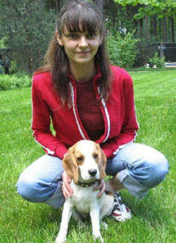  Общая информация о танцевальной паре (когда начали заниматься, приверженность к стилям и т.д.) |  | Начали заниматься Фристайлом в феврале 2006 года.  В выборе музыки отталкиваюсь от возможностей своей любимой пёсы.  Это наш первый танец и первое выступление на соревнованиях.

Класс/порядковый номер |  | «Дебют» / 3
Спортсмен | Фамилия имя отчество | Шульга Татьяна
Спортсмен | Дата рождения | 22 февраля 1947
Спортсмен | Место жительства (город) | г.Москва
Спортсмен | Телефон (с кодом города) | 8-903-156-3584
Спортсмен | E-mail
Собака | Порода | Малый пудель
Собака | Кличка | Салина Вэстен Славянка
Собака | Дата рождения | 28 ноября 1999 года
Музыкальная  композиция | Название | Вальс «Под небом Парижа»
Музыкальная  композиция | Длительность | 2 мин. 50 сек.
Музыкальная  композиция | Музыкальный носитель | CD
Тренер (школа, клуб) |  | Кинологический центр «Сокольники», тренер - Трошина Ирина
Общая информация о танцевальной паре (когда начали заниматься, приверженность к стилям и т.д.) |  | Увлекаюсь созданием красивых стрижек и причесок у собак. Также занимаюсь аджилити. Теперь мы начали пробовать свои силы во Фристайле. Это наше первое выступление на соревнованиях по Фристайлу.

Класс/порядковый номер |  | «Дебют» / 4
Спортсмен | Фамилия имя отчество | Власова Татьяна Александровна
Спортсмен | Дата рождения | 05 апреля 1963г.
Спортсмен | Место жительства (город) | Г.Королев, Московская обл.
Спортсмен | Телефон (с кодом города) | -
Спортсмен | E-mail | -
Собака | Порода | Немецкая овчарка
Собака | Кличка | Райдер Грейсен Нор
Собака | Дата рождения | 10 октября 2001 года
Музыкальная  композиция | Название | Восточный танец
Музыкальная  композиция | Длительность | 2 мин. 50 сек.
Музыкальная  композиция | Музыкальный носитель | CD
Тренер (школа, клуб) |  | КЦ «Сокольники», тренер - Трошина Ирина
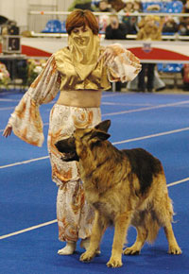  Общая информация о танцевальной паре (когда начали заниматься, приверженность к стилям и т.д.) |  | Танцами со своей собакой начала заниматься в 2004 году, до этого основной упор делали на отечественную дрессировку ОКД и ЗКС, где уже имеем ряд призовых мест на соревнованиях.  Танец, представленный в программе, наш первый и пока единственный…

Класс/порядковый номер |  | «Дебют» / 5
Спортсмен | Фамилия имя отчество | Кузина Ольга Николаевна
Спортсмен | Дата рождения | 5 июня 1967 год
Спортсмен | Место жительства (город) | Москва
Спортсмен | Телефон (с кодом города) | 8(495)686-98-94
Спортсмен | E-mail | chinelli@yandex.ru
Собака | Порода | Лабрадор ретривер
Собака | Кличка | Тутта Ларсон
Собака | Дата рождения | 23 апреля 2004 год
Музыкальная  композиция | Название | La Camisa Negra (Хуанес)
Музыкальная  композиция | Длительность | 2 мин.52 сек.
Музыкальная  композиция | Музыкальный носитель | CD
Тренер (школа, клуб) |  | Фонд развития кинологических видов спорта «Учёный пёс»
Общая информация о танцевальной паре (когда начали заниматься, приверженность к стилям и т.д.)  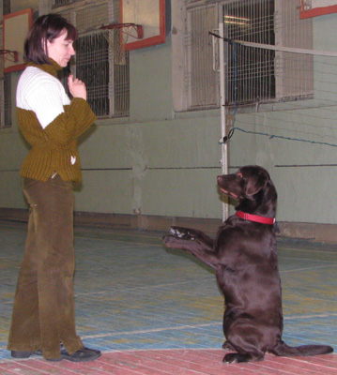 |  | Должность - директор фирмы.  Танцы с собаками заинтересовали еще в 2003 году, когда на одной выставке состоялись показательные выступления по Фристайлу – Трошиной Ирины и ротвейлера Слайда. Тутта Ларсон (дочка Никси) уже вторая собака, с которой я танцую. Вниманию зрителей будет представлен танец в испанском стиле, который мы подготовили специально для этих соревнований.

Класс/порядковый номер |  | «Дебют» / 6
Спортсмен | Фамилия имя отчество | Кондрашова Светлана Юрьевна
Спортсмен | Дата рождения | 05 июня 1958г.
Спортсмен | Место жительства (город) | Г.Москва
Спортсмен | Телефон (с кодом города) | 8-495-965-31-26
Спортсмен | E-mail | Glav-buh5@yandex.ru
Собака | Порода | Бордер колли
Собака | Кличка | Моя Надежда Рашани
Собака | Дата рождения | 23 июля 2005 года
Музыкальная  композиция | Название | Мамба (Papa Love’s Mamba)
Музыкальная  композиция | Длительность | 2 мин. 30 сек.
Музыкальная  композиция | Музыкальный носитель | CD
Тренер (школа, клуб) |  | Клуб «Вместе» (Ильина Полина)
Общая информация о танцевальной паре (когда начали заниматься, приверженность к стилям и т.д.) |  | Фристайлом начала заниматься в апреле 2006 года.  Для первого своего танца мы подобрали наиболее спокойную музыку с четким ритмом и. В течение последних двух месяцев отрабатывали программу.  Это наше первое выступление перед публикой.

Класс/порядковый номер |  | «Дебют» / 7
Спортсмен | Фамилия имя отчество | Макарова Галина Витальевна
Спортсмен | Дата рождения | 1965 год
Спортсмен | Место жительства (город) | Г.Елец, Липецкой области.
Спортсмен | Телефон (с кодом города) | 8-906-683-20-56
Спортсмен | E-mail | konopolis@mail.ru
Собака | Порода | Лабрадор-ретривер
Собака | Кличка | Пленительное Счастье (Лайта)
Собака | Дата рождения | 25 ноября 2002 года
Музыкальная  композиция | Название | «Дар Чёрной слободе» (Владимир Нагавкин)
Музыкальная  композиция | Длительность | 3 мин. 44 сек.
Музыкальная  композиция | Музыкальный носитель | CD
Тренер (школа, клуб) |  | Самоподготовка
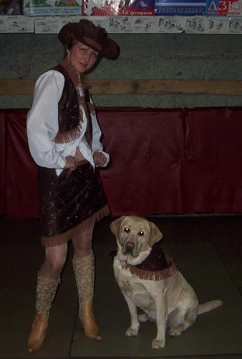  Общая информация о танцевальной паре (когда начали заниматься, приверженность к стилям и т.д.) |  | Преподаю в лицее №5 города Ельца рукоделие. Впервые посмотрела кассету с Чемпионата Европы по Фристайлу в 2003г. и заинтересовалась оригинальным видом дрессировки. Сначала это были просто различные упражнения под музыку. Затем стал просматриваться какой-никакой танец. Первый опыт показать Фристайл был в г. Липецке в апреле 2004г. на областных соревнованиях. Танец назывался «Летка-Енка». Затем выучили танец «Акапулько», с которым выступили на «Осеннем вальсе» в октябре 2004г. Теперь у нас танец «Дар Чёрной слободе» на музыку моего земляка и хорошего знакомого Владимира Нагавкина. Готовили этот танец полгода чистого времени, с перерывами на всякие неожиданности и роды. Что получилось - судить зрителям и жюри.

Класс/порядковый номер |  | «Дебют» / 8
Спортсмен | Фамилия имя отчество | Свит Юлия Павловна
Спортсмен | Дата рождения | 14.09.1972
Спортсмен | Место жительства (город) | г. Москва
Спортсмен | Телефон (с кодом города) | (495)461-60-15
Спортсмен | E-mail | rat@dutov.ru
Собака | Порода | малинуа
Собака | Кличка | Ника
Собака | Дата рождения | 26.10.2002
Музыкальная  композиция | Название | «Текила»
Музыкальная  композиция | Длительность | 1.45
Музыкальная  композиция | Музыкальный носитель | CD, MP3
Тренер (школа, клуб) |  | Самоподготовка (консультации - Ильина Полина)
Класс («Дебют», «Прогресс») |  | «Дебют»
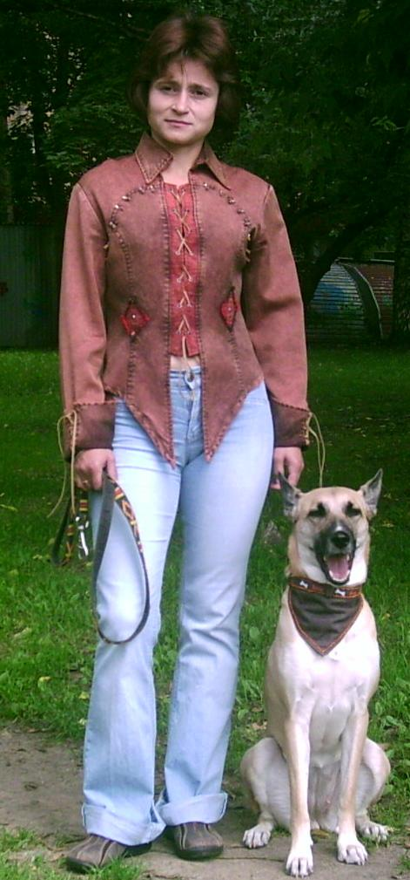  Общая информация о танцевальной паре (когда начали заниматься, привер-женность к стилям и т.д.) |  | Фристайлом начали заниматься в феврале 2006,  Стили (жанры), в которых нравится работать мне и, как мне кажется, подходят моей собаки это диско, рок-н-ролл, латино (мамба, самба, салса и т.п.).  Это наш первый танец.

Класс/порядковый номер |  | «Дебют» / 9
Спортсмен | Фамилия имя отчество | Туманова Светлана
Спортсмен | Дата рождения | 1974 год
Спортсмен | Место жительства (город) | Г.Москва
Спортсмен | Телефон (с кодом города) | 8-495-367-26-72
Спортсмен | E-mail
Собака | Порода | Бордер колли
Собака | Кличка | Csovanyospataki Jumbo
Собака | Дата рождения | 26 февраля 2000 года
Музыкальная  композиция | Название | Do You Love Me???
Музыкальная  композиция | Длительность | 2 мин. 30 сек.
Музыкальная  композиция | Музыкальный носитель | CD
Тренер (школа, клуб) |  | Клуб «Вместе»
Общая информация о танцевальной паре (когда начали заниматься, приверженность к стилям и т.д.) |  | Инструктор-кинолог.  Фристайлом начала заниматься в мае 2006 года.  Основным моим увлечением в дрессировке собак является аджилити, но стало интересно попробовать и новые направления.  Это наше первое танцевальное выступление.

Класс/порядковый номер |  | «Прогресс» / 1
Спортсмен | Фамилия имя отчество | Ильина Полина Сергеевна
Спортсмен | Дата рождения | 4 сентября 1975 года
Спортсмен | Место жительства (город) | Москва
Спортсмен | Телефон (с кодом города) | 8-495-106-91-33
Спортсмен | E-mail | polinn@yandex.ru
Собака | Порода | Малинуа (Бельгийская овчарка)
Собака | Кличка | Даниэль от Сольника (Лиса)
Собака | Дата рождения | 31 января 2002 года
Музыкальная  композиция | Название | «Белая Черёмуха»  (Анна Герман)
Музыкальная  композиция | Длительность | 2 мин. 21 сек.
Музыкальная  композиция | Музыкальный носитель | CD
Тренер (школа, клуб) |  | Фонд развития кинологических видов спорта «Учёный пёс», самоподготовка
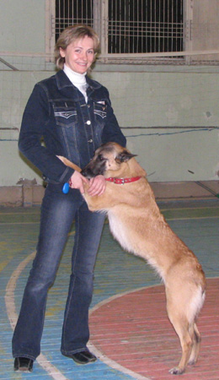  Общая информация о танцевальной паре (когда начали заниматься, приверженность к стилям и т.д.) |  | Инженер-программист, работаю в НИИ на ж.д.транспорте.  Фристайлом с Лисой начали заниматься с мая 2005 года.  В этом году наш дуэт был дважды призером на соревнованиях по Фристайлу.

Класс/порядковый номер |  | «Прогресс» / 2
Спортсмен | Фамилия имя отчество | Махнёва Екатерина Александровна
Спортсмен | Дата рождения | 26.06.1984 г. Киров
Спортсмен | Место жительства (город) | Индекс: 603053, Н. Новгород, пр. Бусыгина, дом 19 кв. 160
Спортсмен | Телефон (с кодом города) | Домашний: код (8312) тел. 53-96-39
Спортсмен | E-mail | mahnev_a@mail.ru
Собака | Порода | американский кокер-спаниель
Собака | Кличка | Линдан Арлекин Витамин
Собака | Дата рождения | 23.12.2000 года
Музыкальная  композиция | Название | Love is blue
Музыкальная  композиция | Длительность | 2 мин. 32 сек.
Музыкальная  композиция | Музыкальный носитель | CD
Тренер (школа, клуб) |  | Хореограф: Новожилова Елена Сергеевна,  «ДИНАМО-ГАИ - СДЮШОР № 1» города Нижнего Новгорода
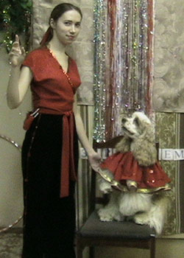  Общая информация о танцевальной паре (когда начали заниматься, приверженность к стилям и т.д.) |  | Фристайлом занимаюсь с 2004 года.  Финалист ТВ конкурса ДОГ ШОУ «Я, и моя собака».  Чемпион Нижегородской области по ФРИСТАЙЛУ

Класс/порядковый номер |  | «Прогресс» / 3
Спортсмен | Фамилия имя отчество | Долгова Елена Вячеславовна
Спортсмен | Дата рождения | 11 февраля 1967
Спортсмен | Место жительства (город) | Москва
Спортсмен | Телефон (с кодом города) | 8-903-294-9265
Спортсмен | E-mail | flying_dog@mail.ru
Собака | Порода | Американский стаффордширский терьер
Собака | Кличка | Империя Стафф Пинк Флойд
Собака | Дата рождения | 01 февраля 2001
Музыкальная  композиция | Название | Barbie-girl
Музыкальная  композиция | Длительность | 3 мин 10 сек.
Музыкальная  композиция | Музыкальный носитель | CD
Тренер (школа, клуб) |  | Самоподготовка
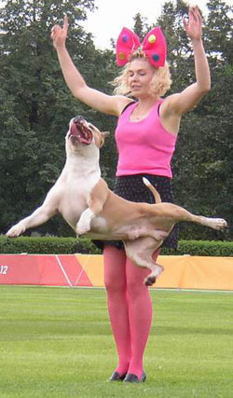  Общая информация о танцевальной паре (когда начали заниматься, приверженность к стилям и т.д.) |  | Фристайлом мы начали заниматься с 2004 года. Наш первый танец был показан на соревнованиях по Фристайлу «Осенний вальс» в октябре 2004 года, где мы заняли 2-е место. Второй танец, «Яблочко», на соревнованиях, проходивших на выставке «Евразия 2006», где мы опять заняли 2-е место. Мы работали, выступали на показательных выступлениях, побывали на семинаре выдающегося тренера из Англии, читали статьи разных мастеров по фристайлу, смотрели танцы мастеров из разных стран. К этим соревнованиям мы подготовили новый танец…

Класс/порядковый номер |  | «Прогресс» / 4
Спортсмен | Фамилия имя отчество | Малиновская Елена Валерьевна
Спортсмен | Дата рождения | 30.06.81
Спортсмен | Место жительства (город) | Г. Москва
Спортсмен | Телефон (с кодом города) | (495) 366-61-30
Спортсмен | E-mail | Hiway7800@yandex.ru
Собака | Порода | Голден ретривер
Собака | Кличка | Илона Сан Шайн
Собака | Дата рождения | 14.07.2001
Музыкальная  композиция | Название | My number one (Elena Paparizou)
Музыкальная  композиция | Длительность | 2 мин. 56 сек.
Музыкальная  композиция | Музыкальный носитель | CD
Тренер (школа, клуб) |  | самоподготовка
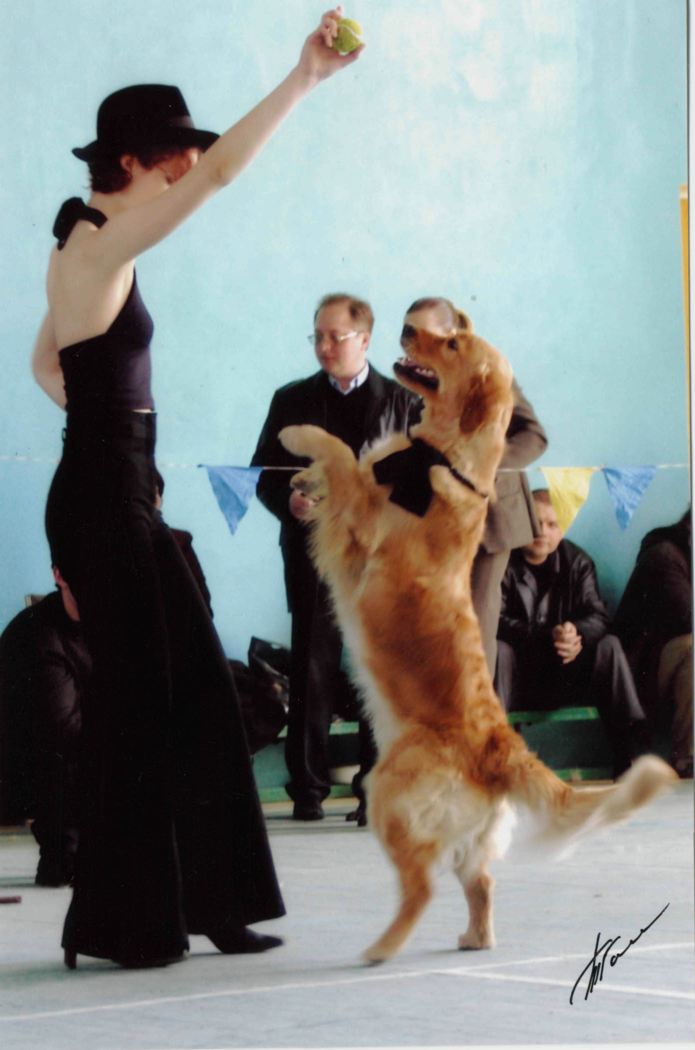  Общая информация о танцевальной паре (когда начали заниматься, приверженность к стилям и т.д.) |  | Должность – менеджер по рекламе.  Фристайлом начали заниматься с 2002 года в Кинологическом центре «Сокольники» под руководством Трошиной Ирины. Первый индивидуальный танец был сделан и показан в апреле 2003 года на выставке. Сейчас мы исполняем танец под зажигательную песню греческой певицы Елены Папарици.

Класс/порядковый номер |  | «Прогресс» / 5
Спортсмен | Фамилия имя отчество | Алимова Ольга Владимировна
Спортсмен | Дата рождения | 01.06.1975
Спортсмен | Место жительства (город) | Г.Москва
Спортсмен | Телефон (с кодом города) | 8-495-754-78-33, 8-916-164-98-13
Спортсмен | E-mail | -
Собака | Порода | Немецкая овчарка
Собака | Кличка | Алекс Кантель Брондо
Собака | Дата рождения | 05.04.2001
Музыкальная  композиция | Название | Беллини. Самба де Женейро
Музыкальная  композиция | Длительность | 3 мин.
Музыкальная  композиция | Музыкальный носитель | CD
Тренер (школа, клуб) |  | Самоподготовка
Общая информация о танцевальной паре (когда начали заниматься, приверженность к стилям и т.д.) |  | Фристайлом занимаюсь с 2002 года.  Наиболее предпочтительные направления в танцах – латино-американские.

Класс/порядковый номер |  | «Прогресс» / 6
Спортсмен | Фамилия имя отчество | Ильина Полина Сергеевна
Спортсмен | Дата рождения | 4 сентября 1975 года
Спортсмен | Место жительства (город) | Москва
Спортсмен | Телефон (с кодом города) | 8-495-106-91-33
Спортсмен | E-mail | polinn@yandex.ru
Собака | Порода | Малинуа (Бельгийская овчарка)
Собака | Кличка | Флинт
Собака | Дата рождения | 25 сентября 2000 года
Музыкальная  композиция | Название | Мексиканская песня.
Музыкальная  композиция | Длительность | 4 мин. 08 сек.
Музыкальная  композиция | Музыкальный носитель | CD
Тренер (школа, клуб) |  | Фонд развития кинологических видов спорта «Учёный пёс», самоподготовка
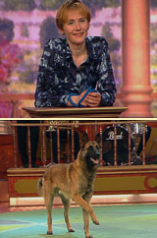  Общая информация о танцевальной паре (когда начали заниматься, приверженность к стилям и т.д.) |  | Инженер-программист, работаю в НИИ на ж.д.транспорте. Первую кассету по Фристайлу увидела в 1998 году и тогда же начала учиться со своим ротвейлером Реттом элементам танца. В 2000 году начала заниматься со своей собакой породы малинуа Флинтом, с которым впервые выступила в 2002 году на Евразии. Мы 4-хкратные победители соревнований по Фристайлу. Но, столкнувшись с проблемой лая, мы ушли на какое-то время «с ринга». Это наш 5-й танец, в котором мы постарались собрать лучшее, что умеем…

Фристайл – танцы с собаками. Таблица результатов.
Главный судья Дмитроченко Елена (г.Москва)____________________________
Судья Нечаева Ольга (г.Москва)____________________________________
Судья Серова Марина (г.Москва)____________________________________
Класс «Прогресс» - Произвольная программа_____________________________
Старто-вый номер (№№) | Фамилия Имя Отчество спортсмена | Порода собаки | Кличка собаки | Оценка |  |  |  |  |  |  |  |  |  |  |  |  | Место
 |  |  |  | ТИ |  |  |  | АИ |  |  |  | ОВ |  |  |  | Ито-го | Место
 |  |  |  | 1 | 2 | 3 | ∑/3 | 1 | 2 | 3 | ∑/3 | 1 | 2 | 3 | ∑/3 | Ито-го | Место
1 | Ильина Полина | Малинуа | Даниэль от Сольника | 5.2 | 5.7 | 8.6 | 6.5 | 7.3 | 7.7 | 7 | 7.3 | 6.6 | 5.9 | 7 | 6.5 | 20.3 | VI
2 | Махнёва Екатерина | Ам. Кокер спаниэль | Линдан Арлекин Витамин | 7.7 | 9 | 5.7 | 7.4 | 8.6 | 7.7 | 7 | 7.7 | 7.7 | 8.2 | 7.2 | 7.7 | 22.8 | IV
3 | Долгова  Елена | Ам.стаф. терьер | Империя Стафф Пинк Флойд | 7.5 | 7.4 | 7.2 | 7.3 | 8.2 | 5.5 | 7.2 | 6.6 | 7 | 7.1 | 6.8 | 6.9 | 21.1 | V
4 | Малиновская Елена | Голден ретривер | Илона Сан Шайн | 7.6 | 9.2 | 6.4 | 7.7 | 8.2 | 9 | 6.7 | 7.9 | 7.5 | 9.5 | 5.9 | 7.6 | 23.2 | III
5 | Алимова Ольга | Немец-кая овчарка | Алекс Кантель Брондо | 9.7 | 9.5 | 9.8 | 9.6 | 9.6 | 10 | 9.4 | 9.6 | 9 | 9 | 8.2 | 8.7 | 27.9 | II
6 | Ильина Полина | Малинуа | Флинт | 9.8 | 10 | 9.7 | 9.8 | 9.7 | 9.8 | 9.6 | 9.7 | 9.3 | 9.3 | 9.4 | 9.3 | 28.8 | I

ТИ – техника исполнения, АИ – артистичность исполнения, ОВ – общее впечатление.

Фристайл – танцы с собаками. Таблица результатов.
Главный судья Дмитроченко Елена (г.Москва)____________________________
Судья Нечаева Ольга (г.Москва)____________________________________
Судья Серова Марина (г.Москва)____________________________________
Класс «Дебют» - Произвольная программа_____________________________
Старто-вый номер (№№) | Фамилия Имя Отчество спортсмена | Порода собаки | Кличка собаки | Оценка |  |  |  |  |  |  |  |  |  |  |  |  | Место
 |  |  |  | ТИ |  |  |  | АИ |  |  |  | ОВ |  |  |  | Ито-го | Место
 |  |  |  | 1 | 2 | 3 | ∑/3 | 1 | 2 | 3 | ∑/3 | 1 | 2 | 3 | ∑/3 | Ито-го | Место
1 | Миронова Светлана | Голден ретривер | Флеси Бой Силвер Гилт | 6.7 | 7 | 8.2 | 7.3 | 8.4 | 7 | 8.3 | 7.9 | 6.5 | 9 | 7.3 | 7.6 | 22.8 | III
2 | Семёнова Екатерина | Бигль | Ливли Таймс Хэппи | 5.7 | 3 | 9.2 | 5.9 | 6.1 | 4 | 9.4 | 6.5 | 5.2 | 6 | 8.3 | 6.5 | 18.9 | VII
3 | Шульга Татьяна | Малый пудель | Салина Вэстон Славянка | 4.7 | 10 | 7.4 | 7.3 | 4.5 | 9 | 8.6 | 7.3 | 4.9 | 9 | 6.8 | 6.9 | 21.5 | IV
4 | Власова Татьяна | Немецкая овчарка | Райдер Грейсен Нор | 7.2 | 4.5 | 5.9 | 5.8 | 8.9 | 4 | 9.2 | 7.3 | 7.2 | 5 | 6.2 | 6.1 | 19.2 | VI
5 | Кузина  Ольга | Лабрадор ретривер | Тута Ларсон | 6 | 8.5 | 8.1 | 7.5 | 4.8 | 5 | 9.4 | 6.4 | 6.2 | 6.5 | 8.1 | 6.9 | 20.8 | V

ТИ – техника исполнения, АИ – артистичность исполнения, ОВ – общее впечатление.

Фристайл – танцы с собаками. Таблица результатов.
Главный судья Дмитроченко Елена (г.Москва)____________________________
Судья Нечаева Ольга (г.Москва)____________________________________
Судья Серова Марина (г.Москва)____________________________________
Класс «Дебют» - Произвольная программа_____________________________
Старто-вый номер (№№) | Фамилия Имя Отчество спортсмена | Порода собаки | Кличка собаки | Оценка |  |  |  |  |  |  |  |  |  |  |  |  | Место
 |  |  |  | ТИ |  |  |  | АИ |  |  |  | ОВ |  |  |  | Ито-го | Место
 |  |  |  | 1 | 2 | 3 | ∑/3 | 1 | 2 | 3 | ∑/3 | 1 | 2 | 3 | ∑/3 | Ито-го | Место
6 | Кондрашова Светлана | Бордер колли | Моя Надежда Рашани | 9 | 7 | 8.6 | 8.2 | 8.6 | 8 | 9.2 | 8.6 | 8.4 | 7.5 | 8.6 | 8.2 | 25 | I
7 | Макарова Галина | Лабрадор ретривер | Плени-тельное Счастье | 4.5 | 6 | 6.8 | 5.8 | 4.2 | 5.5 | 6 | 5.2 | 5.4 | 8.2 | 4.8 | 6.1 | 17.1 | VIII
8 | Свит  Юля | Малинуа | Ника | 2.4 | 2.9 | 5.5 | 3.6 | 3.2 | 4.5 | 5.8 | 4.5 | 3.1 | 3.8 | 5.9 | 4.3 | 12.4 | IX
9 | Туманова Светлана | Бордер колли | Csovany-ospataki Jumbo | 8.3 | 10 | 8.6 | 9 | 8.7 | 8.5 | 6.5 | 7.9 | 7.6 | 8 | 6.8 | 7.5 | 24.4 | II

ТИ – техника исполнения, АИ – артистичность исполнения, ОВ – общее впечатление.

Класс/порядковый номер |  | «Прогресс»/
Спортсмен | Фамилия имя отчество | Чоговадзе Галина
Спортсмен | Дата рождения | 03 февраля 1954
Спортсмен | Место жительства (город) | Москва
Спортсмен | Телефон (с кодом города) | 8-916-476-7149
Спортсмен | E-mail | -
Собака | Порода | Метис
Собака | Кличка | Моника
Собака | Дата рождения | 25.01.1999
Музыкальная  композиция | Название | «Цыганочка»
Музыкальная  композиция | Длительность | 3 мин. 30 сек.
Музыкальная  композиция | Музыкальный носитель | CD
Тренер (школа, клуб) |  | КЦ «Сокольники»  Трошина Ирина.
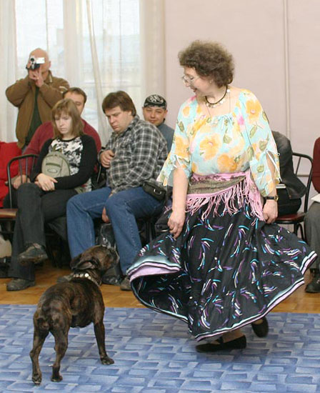  Общая информация о танцевальной паре (когда начали заниматься, приверженность к стилям и т.д.) |  | Фристайлом занимаемся с 2002 года.

